ПРИВАТИЗАЦИЯ? ЛЕГКО!

Кузнечики.
Как приватизировать квартиру, полученную от Минобороны.

Оглавление:

- Введение.
- 7 шагов приватизации.
- Регистрация по месту жительства.
- Получение информации из Росрееста о собственнике.
- Направление заявления в адрес собственника о приватизации.
- Получение справок в жилищно-коммунальной организаций, технического паспорта, справок о неучастии в приватизации.
- Подготовка искового заявления и подача иска.
- Судебное разбирательство, вынесение решения.
- Регистрация права собственности на квартиру в Росреестре.
- Ещё немного.

Введение

Россияне наконец поняли, что такое программа «доступное жилье»:
— Просто если продать жилье в России, или накопить на него, становится доступным жилье в любой точке мира!

Уважаемый читатель!

В этой книге я расскажу о приватизации социального жилья, которое предоставляется военнослужащим при увольнении со службы.
Информацию постарался изложить как можно проще, чтобы было понятно всем.
В книге обобщен опыт военных, прошедших приватизацию и поделившихся им на форумах в Интернете.
Процесс приватизации в книге разбит на этапы, а так же есть образцы документов и прочая полезная информация. Таким образом, эта книга, по сути, является инструкцией по приватизации.

Хочу поблагодарить всех, кто выкладывал информацию о приватизации в Интернете, на форумах и делился информацией!

Для кого эта книга:
- Для тех, кто хочет понять сам процесс приватизации жилья, знать его этапы;
- Для тех, кто хочет сэкономить деньги и приватизировать квартиру самостоятельно;
- Для тех, кто хочет сэкономить время;
- Для тех, кто хочет оказывать помощь в приватизации другим людям.

Приватизация - это процедура передачи недвижимости из собственности государства в собственность граждан.

Основным аргументом в пользу приватизации жилья является то, что полученное жилье после приватизации можно продать, подарить.

До приватизации собственником жилья предоставленного уволенному военнослужащему является государство.

7 шагов приватизации.

Незнание — не довод. Невежество — не аргумент.
Бенедикт Спиноза (Барух)

- Регистрация по месту жительства.
- Получение информации из Росрееста о собственнике.
- Направление заявлений о приватизации.
- Получение справок из жилищно-коммунальной организации, технического паспорта, справок о неучастии в приватизации.
- Подготовка искового заявления и подача иска.
- Судебное разбирательство, вынесение решения.
- Регистрация права собственности на квартиру в Росреестре.

ВНИМАНИЕ!

Алгоритм может быть иным (без регистрации в полученной квартире).

- Направление заявления о приватизации.
- Получение информации из Росрееста о собственнике и правообладателе.
- Получение справок из жилищно-коммунальной организации, технического паспорта, справок о неучастии в приватизации.
- Подготовка искового заявления и подача иска.
- Судебное разбирательство, вынесение решения.
- Регистрация права собственности на квартиру в Росреестре.

Процесс приватизации со дня подачи заявления на приватизацию до регистрации права занимает минимум месяца 3-4, а может и гораздо дольше.
У большинства нет оснований торопиться с приватизацией. Ажиотаж по поводу конца света приватизации прошел.

Регистрация по месту жительства.

В человеке все должно быть прекрасно: и прописка, и регистрация, и справка с места работы.

И так, Вы подписали договор социального найма на квартиру в микрорайоне Кузнечики. При получении договора социального найма в РУЖО (региональном управлении жилищного обеспечения Департамента жилищных отношений МО РФ) Вам должны выдать заявление (ф. 6) с печатью и подписью собственника (РУЖО).
По прибытии в Подольск следует зарегистрироваться по месту жительства.
Регистрацию осуществляют в паспортных столах жилищно-коммунальных организаций обслуживающих Ваш дом, либо непосредственно в ТП № 3 отдела УФМС по Московской области в городском округе Подольск:

РЭУ № 4 филиал «Подольский» ОАО «Славянка» (адрес: г. Подольск, ул. 65-летия Победы, дом 7, к. 1)

МУП «ИРЦ ЖКХ» (адрес: г. Подольск, ул. академика Доллежаля, дом 34)

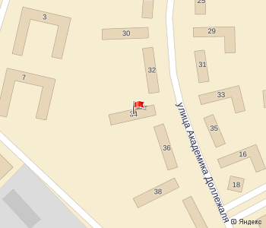

ТП № 3 отдела УФМС по Московской области в городском округе Подольск (адрес: Подольск, ул. Кирова, дом 50, сайт: http://www.fmsmo.ru/)

Записаться на регистрацию можно в электронную очередь, через сайт www.gosuslugi.ru, либо по бесплатному телефону 8 (800) 100-70-10.

Документы необходимые для регистрации гражданина по договору социального найма:

- Паспорта нанимателя и членов его семьи (свидетельства о рождении детей), а так же их копии со страницами регистрации (прописки).
- Заявления о регистрации по месту жительства (ф. 6) на каждого члена семьи.
- Адресатные листки убытия на каждого (ф. 7), если не снимались с регистрационного учета, конверты по России.
- Листки статистического учета прибытия (ф. 12П) на каждого.
- Сведения о регистрации гражданина РФ по месту жительства (ф. РФЛ 1) на каждого.
- Договор социального найма и его копия.

ВНИМАНИЕ!

В паспортных столах могут быть очереди, которые продвигаются очень медленно.
Так в июле 2013 года очередь в РЭУ № 4 занимали с 6 утра, за день принимали около тридцати человек, многим приходилось ждать своей очереди почти целый день.

В любом случае зарегистрироваться по фактическому месту жительства по закону Вы обязаны, даже если не собираетесь приватизировать квартиру.

После сдачи документов и паспортов Вам назначают время, и Вы можете забрать паспорта с отметкой о регистрации. Если самим обратиться в ТП № 3 УФМС, то возможно получится забрать паспорта с отметкой о регистрации в тот же день. В противном случае, придется ждать, когда паспортистка сама отвезет и привезет документы (уходит неделя).

Получение информации из Росрееста о собственнике

Самый медлительный человек, если он только не теряет из виду цели, идет быстрее, чем тот, кто блуждает бесцельно.
Г. Лессинг

Регистрация по месту жительства позади.
В ходе судебных разбирательств может возникнуть обоснованность предъявления требований к той или иной организации.
Иск о приватизации подается к организации, в чем оперативном управлении находится квартира.

Для того чтобы разобраться с кем судиться, Вам необходимо обратиться в Росреестр в Подольске или по фактическому месту жительства для получения выписки из Единого государственного реестра прав на приватизируемую квартиру.

Записаться на сдачу документов в отдел Россреестра г. Подольска можно предварительно по телефону 8-800-100-34-34.

Филиал ФГБУ "Федеральная кадастровая палата Росреестра"
по Московской области, отдел по г. Подольску (ул. Дружбы-17 и Парадный проезд -2/7

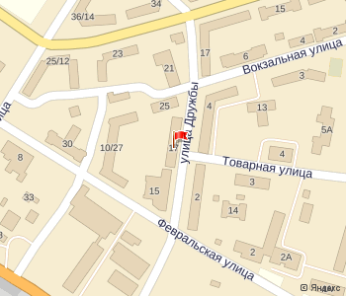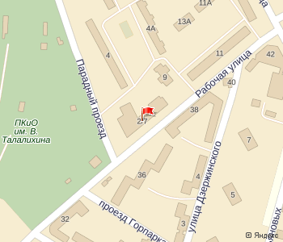

Для получения выписки необходимы следующие документы:

- Паспорт.
- Договор социального найма и его копия.
- Квитанция об уплате услуг по предоставлению Росреестром информации (расходы около 200-300 руб.).

В выписке ЕГРП будет указана, организация, в чьем оперативном управлении находится выданная Вам квартира.
Возможно, этой информации там не будет. Но, так или иначе, выписка потребуется в суде!

Направление заявления о приватизации.

Маленький сынишка спрашивает отца-военного:
— Пап, а ты за что деньги получаешь?
— Ну как за что? За должность, за звание, за выслугу лет…
— А за работу?
— А за работу я получаю выговоры.

По закону приватизация должна осуществляться по заявлению гражданина занимающего социальное жилье. Решение по заявлению принимается в двухмесячный срок со дня подачи документов.
С заявлением на приватизацию рекомендую обращаться одновременно в следующие организации:
ФГКУ «Специальное территориальное управление имущественных отношений» Министерства обороны Российской Федерации.
(125167, г. Москва., Ленинградский проспект, д. 41);
Департамент жилищного обеспечения Министерства обороны РФ (119160 г. Москва, ул. Знаменка, д.19);
Департамент имущественных отношений Министерства обороны РФ (119160 г. Москва, ул. Знаменка, д.19);
РУЖО где подписывался договор социального найма.
В любом случае заявление нужно направлять тому, в чем оперативном управлении согласно выписки из ЕГРП находится жилое помещение.
Образец заявления (приложение № 1).
К образцу приобщается копия договора социального найма.
Заявления направляются заказным письмом с описью вложения. Вторые экземпляры заявлений, квитанцию, опись вложения сохраняйте, равно как и уведомление о вручении.

ВНИМАНИЕ!

Можно изменить порядок и направить заявления сразу после подписания договора социального найма, не ожидая регистрации и получения выписки из ЕГРП.

Отказ (отсутствие ответа более двух месяцев) от ФГКУ «СТУИО» МО РФ, ДЖО МО РФ - достаточное основание для обращения в суд .

Получение справок в жилищно-коммунальной организации, технического паспорта, справок о неучастии в приватизации.

Есть цель?! Иди к ней! Не получается идти к ней? Ползи к ней! Не можешь ползти к ней? Ляг и лежи в направлении цели!

Следующий этап это:
- Получение справок в ЖКО
- Получение технического паспорта
- Получение документов подтверждающих неучастие в приватизации Вас и других членов семьи

Справки ЖКО:
В РЭУ № 4 ОАО «Славянка», МУП «ИРЦ ЖКХ» берем копию финансового лицевого счета (бухгалтерия), выписку из домовой книги.

Получение технического паспорта на квартиру:
Пакет документов для оформления заказа для заказа технического паспорта:
Паспорт заявителя;
Договор социального найма;
Акт приема передачи жилого помещения *
(* - акт просмотра помещения, акт в виде приложения к договору, акт передачи ключей, акт фактического состояния квартиры, иные документы, подписанные с ЖЭУ микрорайона, не являются документами-основаниями, заменяющими Акт приема-передачи жилого помещения)
Контакты Подольского отделения Московского областного филиала ФГУП "Ростехинвентаризация-Федеральное БТИ":
Адрес: г. Подольск, Революционный проспект, д. 64/105, этаж 3, оф. 41
(напротив ТЦ «Красные ряды» по Революционному проспекту)
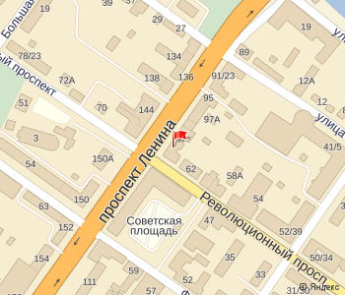
Телефоны:
8 (496) 758-71-08, 8 (496) 758-71-08, 8 (495) 972-45-71, 8 (495) 972-45-71
E-mail: podolsk@r50.rosinv.ru
График работы Подольского отделения:
Понедельник - четверг: 9.00-18.00
Пятница: 09.00-16.45
Обед: 13.00 – 13.45
Суббота: 09.00-13.00 (без обеда)
Стоимость работ без замерщика – 1034 руб. (на июль 2013 года).

ВНИМАНИЕ!

Для выдачи технического паспорта БТИ может потребовать акт передачи жилого помещения, которые некоторые РУЖО не выдают.
В таком случае иск можно готовить без технического паспорта, суд истребует его в ходе судебного разбирательства.

Стоимость услуг БТИ варьируется в зависимости от срочности, выезда замерщика. Будьте готовы к тому, что Вам будут навязывать более дорогой вариант.

Получение документов подтверждающих неучастие в приватизации Вас и других членов семьи:

В суде Вам необходимо будет доказать, что Вы не принимали участие в приватизации. Это же касается остальных членов Вашей семьи, пожелавших участвовать в приватизации.

Документы подтверждающие фактическое проживание:
-копии паспортов;
-выписки из домовых книг;
-справки КЭЧ, воинских частей;
-послужной список;
- другие документы.

Документы, подтверждающие неучастие в приватизации:
-справки из БТИ (бюро приватизации, администрации) по регионам проживания;
-справки Росреестра по регионам проживания;
-другие документы (справки о том, что занимаемое жилье является служебным и находится в закрытом военном городке).

Справки представляются на каждого участника приватизации.
Если у Вас сохранились подлинники документов представленных в РУЖО, это значительно упрощает Вашу задачу.

Подготовка искового заявления и подача иска.

- Ты выиграл дело? - спросили молодого адвоката.
- Почти.
- Как это почти?
- Гонорар я уже получил, но дело в суде еще не рассматривали.

Иск о приватизации подается в суд по месту нахождения спорного жилого помещения.
В нашем случае это Подольский городской суд Московской области (адрес: 142100, Московская область, г. Подольск Революционный проспект, д. 57/22)

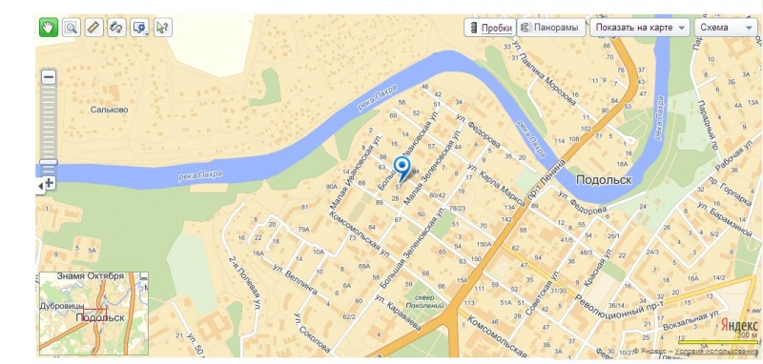

Сайт суда: http://podolsky.mo.sudrf.ru/

Образец искового заявления см. приложение № 2.

И так, приступаем к подготовке искового заявления.
В качестве ответчиков указываем МО РФ, СТУИО МО РФ, ДЖО МО РФ.
В качестве третьих лиц: организации – можно указать ТУ Росимущества Московской области. Физические лица – те члены семьи, что есть в договоре, но отказались участвовать в приватизации.

Если член семьи отказывается от участия в приватизации, он подписывает согласие (отказ) у нотариуса, который приобщается к заявлению.

Несовершеннолетние члены семьи отказываются от приватизации с участием органов опеки и попечительства.

Редактируем исковое заявление, указывая свои данные (ФИО свое и членов семьи, когда подано заявление о приватизации, дата и номер договора социального найма, когда получен ответ (если получен) и пр.).
Если в выписке ЕГРП указано право собственности РФ, а так же в чьем оперативном управлении находится квартира, целесообразно просить суд (указать требование в исковом заявлении после слова «ПРОШУ») прекратить право собственности Российской Федерации, а так же право оперативного управления (например, прекратить право оперативного управления СТУИО МО РФ).
В приложении внести документы, которые будут приобщены к Вашему исковому.

Исковое заявление подписывается всеми истцами (все экземпляры).
Копии искового заявления и приложений делаются суду, каждому ответчику и каждому третьему лицу.

Госпошлина оплачивается в Сбербанке в сумме 200 рублей 00 копеек.

Реквизиты платежных документов для оплаты государственной пошлины
при подаче исковых и иных заявлений, разрешаемых в порядке гражданского судопроизводства;
Банк получателя: отделение 1 Московского ГТУ Банка России г. Москва, 705
БИК: 044 583 001
Расчетный счет: 401 018 106 000 000 10 102
Получатель:
ИНН 503 601 0996,
КПП 503 601 001,
КБК 182 108 03 010 01 1000 110
Управление Федерального казначейства по Московской области МРИ ФНС России № 5 по Московской области
ОКАТО (в зависимости от территории, на которой производится оплата государственной пошлины):

После того, как Вы распечатали, откопировали, рассортировали по стопкам, скрепили и все истцы подписали заявление, приобщили квитанцию госпошлины, пришло время нести эту пачку в суд.

Исковое заявление может подать истец лично, отдав его в приемную суда, либо направить почтой (заказным, с описью вложения).

Для ускорения процесса большинство истцов исковые заявления носят в суд лично. После приема искового заявления в суде Вам дадут бумажку.

О движении дела можно узнать на сайте суда.

Судебное разбирательство, вынесение решения.

В движении неудачи быть не может. Не тысячу ошибок совершил Эдисон на пути к своему изобретению, а тысячу маленьких шагов.

После принятия искового заявления в суд Вы можете позвонить в суд и узнать, кому передано Ваше дело. Через некоторое время будет назначена дата и время судебного заседания о чем Вас уведомят (вероятно, позвонят по телефону).

Для ускорения процесса Вы можете сами от имени суда по договоренности уведомить ответчиков.

ВНИМАНИЕ!

На судебном заседании лучше присутствовать лично одному из истцов, чтобы при необходимости дать пояснения, представить подлинники документов. Остальные истцы, которые присутствовать не будут, пишут заявление в суд:
«О дате, месте и времени судебного заседания по моему исковому заявлению, которое состоится ____часов____минут _________201__год, - уведомлен.
На требованиях настаиваю.
Прошу дело рассмотреть в мое отсутствие.
Дата. Подпись. Расшифровка.»

Бояться суда не надо. Хотя отдельные судьи могут быть весьма строгими и даже грубыми, на самом деле это не смертельно. Если Вы представили все необходимые документы, четко изложили требования, то волноваться нет причин.

Пару слов по поводу поведения в судебном заседании: С судьей обычно общаются стоя (иногда судьи просят не вставать). К суду следует обращаться «Уважаемый суд».

Не настраивайте себя на быстрое решение вопроса «за пять минут». Возможно, судебных заседаний будет несколько. Но если Вы представили все документы, не участвовали в приватизации, суд вряд ли откажет в удовлетворении требований.

Вот, наконец, суд огласил решение и Ваши требования удовлетворены. Для вступления решения суда в законную силу дается месячный срок (со дня получения его ответчиком).

Решение суда можно получить в канцелярии (кабинет 106). Для регистрации права собственности необходимо два экземпляра решения заверенного установленным порядком.

Регистрация права собственности на квартиру в Росреестре.

После получения копий решения суда остается заключительный этап – регистрации права собственности в Росреестре, в отделе г. Подольска (ул. Дружбы 17, Парадный проезд -2/7, ул. Высотная, д. 6).
При себе необходимо иметь паспорта, свидетельства о рождении детей (копии документов), квитанцию об уплате госпошлины, две копии решения суда, заверенные надлежащим образом.

ВНИМАНИЕ!

На сдачу документов и получение возможны очереди. Предварительно записаться в очередь можно по телефону указанному ранее, либо через сайт «Госуслуги».

После сдачи документов дней через десять Вам выдадут свидетельство о государственной регистрации права (синенькая такая бумажка).

И вот, наконец, Вы получили свидетельство на руки.

ПОЗДРАВЛЯЮ!

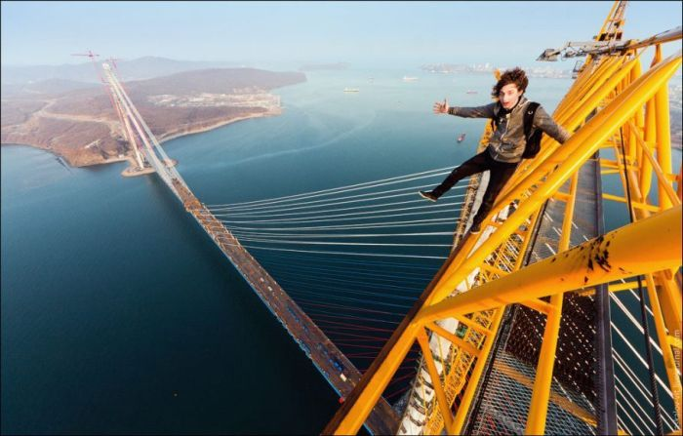

ЕЩЁ НЕМНОГО

Прежде всего, хочу ещё раз поздравить с завершением приватизации!
Если Вы прошли этот путь самостоятельно, это заслуживает похвалы вдвойне!
В любом случае это полезный опыт, который может пригодиться в будущем.

Книга написана мной по информации форумов http://www.podolsk24.net/ и http://voensud.ru/.
Благодарю администраторов и участников этих форумов за массу полезной информации!

Если эта книга Вам помогла, направите отзыв на эл. почту: pr.legko@yandex.ru

Замечания, предложения как по подаче материала, так и по содержанию пишите так же на: pr.legko@yandex.ru.

Желаю удачи!

С уважением, -

Алексей Глухой.

Приложение № 1
Руководителю ФГКУ «Специальное территориальное управление имущественных отношений» Министерства обороны Российской Федерации
125167, г. Москва., Ленинградский проспект, д. 41
От ___________________________________________________
проживающего по адресу _____________________________________________________________тел._____________________________
Заявление
В соответствии со статьей 2 Закона Российской Федерации «О приватизации жилищного фонда в Российской Федерации» от 04.07.1991 г. № 1541-1 прошу ФГУ «Специальное территориальное управление имущественных отношений» Министерства обороны Российской Федерации передать мне и членам моей семьи в собственность в порядке приватизации занимаемое нами по договору социального найма № __ от ___ жилое помещение, состоящее из ___________ общей площадью _________, по адресу __________.
Письменный мотивированный ответ на мое заявление прошу направить почтой по адресу________________________в установленный законом срок.
Приложения:
1. Копия договора социального найма.

«____»_________________201___ года ________________________________
(подпись, ФИО)

________________________________
(подпись, ФИО)

________________________________
(подпись, ФИО)

Приложение №2
В Подольский городской суд Московской области
адрес: 142100 Московская обл., г. Подольск, Революционный проспект, д. 57/22
Истцы:
ФИО1,
адрес: Московская обл., г. Подольск, ул. ХХХ , дом ХХХ, кв. ХХХ
Кон. тел.

ФИО2,
адрес: Московская обл., г. Подольск, ул. ХХХ , дом ХХХ, кв. ХХХ
Кон. тел.

ФИО3,
адрес: Московская обл., г. Подольск, ул. ХХХ , дом ХХХ, кв. ХХХ
Кон. тел.

Ответчик: Министерство обороны Российской Федерации
адрес: 119160 г. Москва, ул. Знаменка, д.19
Ответчик: ФГКУ «Специальное территориальное управление имущественных отношений» Министерства обороны Российской Федерации
адрес: 127018 г. Москва, Ленинградский проспект, д. 41
тел. 8 (495) 689-3118 8 (495) 689-3118,
e-mail: spec_tuio@mail.ru
Третье лицо:
Территориальное управление федерального агентства по управлению государственным имуществом в Московской области (ТУ Росимущества в Московской области),
Адрес: 129346, г. Москва, ул. Коминтерна, д. 38, тел.: (499) 736-93-01, (499) 736-93-01 , (499) 184-33-86 (499) 184-33-86 , (499) 736-93-02, (499) 736-93-02, факс: (499) 184-64-27, E-mail: tu50@rosim.ru
ФИО (кто отказался от приватизации)
адрес:
И С К О В О Е З А Я В Л Е Н И Е
о признании права собственности
на жилое помещение в порядке приватизации
____________201 г. между мной, ФИО1, и ФГУ «Специальное территориальное управление имущественных отношений» Министерства обороны РФ (далее – ФГУ СТУИО МО РФ) заключен договор № социального найма жилого помещения, состоящего из отдельной однокомнатной квартиры общей площадью _____ кв.м., расположенного по адресу: Московская область, гор. Подольск, ул. ХХХ, дом ХХХ, кв. ХХХ.
Членами семьи нанимателя по договору социального найма № от являются моя жена ФИО3 и мой сын (дочь) ФИО3.
____________ 201___ г. я обратился в Министерство обороны РФ и ФГУ СТУИО МО РФ с просьбой предать мне и членам моей семьи в собственность в порядке приватизации вышеуказанное жилое помещение. Мое заявление ФГУ СТУИО МО РФ не было удовлетворено по той причине, что в Министерстве обороны РФ отсутствует механизм передачи жилых помещений в собственность в порядке приватизации.
В соответствии с п. 6 ст. 15 Федерального закона «О статусе военнослужащих» «Военнослужащие - граждане, а также граждане, уволенные с военной службы, и члены их семей имеют право безвозмездно получать в собственность занимаемые ими жилые помещения в соответствии с федеральными законами и иными нормативными правовыми актами, за исключением служебных жилых помещений и жилых помещений в закрытых военных городках».
В соответствии со ст. 2 Закона РФ «О приватизации жилищного фонда в РФ» «Граждане Российской Федерации, занимающие жилые помещения в государственном и муниципальном жилищном фонде, включая жилищный фонд, находящийся в хозяйственном ведении предприятий или оперативном управлении учреждений (ведомственный фонд), на условиях социального найма, вправе с согласия всех совместно проживающих совершеннолетних членов семьи, а также несовершеннолетних в возрасте от 14 до 18 лет приобрести эти помещения в собственность на условиях, предусмотренных настоящим Законом, иными нормативными актами Российской Федерации и субъектов Российской Федерации. Жилые помещения передаются в общую собственность либо в собственность одного из совместно проживающих лиц, в том числе несовершеннолетних».
В соответствии со ст. 4 Закона РФ «О приватизации жилищного фонда в РФ» «Не подлежат приватизации жилые помещения, находящиеся в аварийном состоянии, в общежитиях, в домах закрытых военных городков, а также служебные жилые помещения, за исключением жилищного фонда совхозов и других сельскохозяйственных предприятий, к ним приравненных, и находящийся в сельской местности жилищный фонд стационарных учреждений социальной защиты населения».
Спорная квартира не относится к перечисленным в законодательстве жилым помещениям, не подлежащим приватизации. Член моей семьи так же изъявили желание принять участие в приватизации.
В соответствии со ст. 11 Закона РФ «О приватизации жилищного фонда в РФ» «Каждый гражданин имеет право на приобретение в собственность бесплатно, в порядке приватизации, жилого помещения в государственном и муниципальном жилищном фонде социального использования один раз».
В период с _____1990 г. по _________2012г. я проживал в г. ХХХХХХХХ. С __________201___г. по настоящее время я и члены моей семьи зарегистрированы и проживают в спорной квартире. Как наниматель жилого помещения произвожу оплату коммунальных услуг, исполняю иные обязанности предусмотренные договором социального найма.
Право на приватизацию жилого помещения я и члены моей семьи не использовали.
В соответствии со ст. 18 Конституции РФ «права и свободы человека и гражданина являются непосредственно действующими. Они определяют смысл, содержание и применение законов, деятельность законодательной и исполнительной власти, местного самоуправления и обеспечиваются правосудием».
В связи с этим полагаю, что мое право на получение жилого помещения в собственность в порядке приватизации не может быть поставлено в зависимость от воли лиц, на которых законом возложена обязанность по передаче жилых помещений государственного жилищного фонда в собственность граждан.
На основании изложенного, руководствуясь ст.ст. 2, 4, 8, 11 Закона РФ «О приватизации жилищного фонда в Российской Федерации», ст.ст. 194 – 198 ГПК РФ,-
ПРОШУ:
1. Признать за мной, ФИО1, моей женой ФИО2, моим сыном ФИО3 право общей долевой собственности в порядке приватизации на жилое помещение общей площадью __ кв. метров по адресу: Московская область, город Подольск, улица ХХХ, дом ХХХ, квартира ХХХ.

Приложение:
- Копия искового заявления с приложениями для суда, ответчика и третьих лиц;
- Копия договора социального найма;
- Заявление о приватизации в адрес МО РФ, СТУИО МО РФ, ДЖО МО РФ с почтовыми уведомлениями о вручении адресату;
- Копия технического паспорта на спорное жилое помещение;
- Копия финансового лицевого счета;
- Копия домовой книги;
- Копия паспортов (свидетельств о рождении) истцов;
- Справки БТИ, Росреестра и другие документы подтверждающие неучастие истцов в приватизации начиная с 1991 года;
- Квитанция об уплате государственной пошлины.

«_____»_______201___ года ______________________________ФИО1
______________________________ФИО2
______________________________ФИО3

